Városok, ahol utat tört a Reformáció
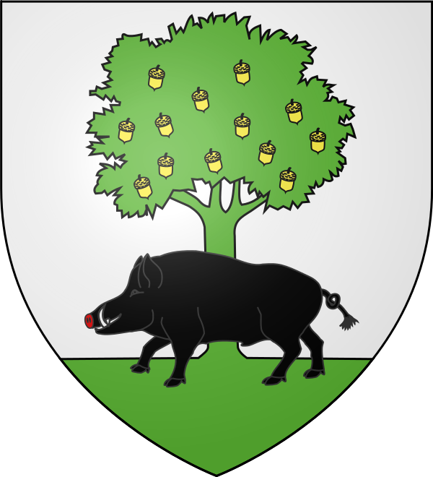
Sedan az ugyanily nevű járás székhelye Ardennes francia départementban, a Maas jobb partján, vasút mellett.
A település 1642-ben került Franciaországhoz. A nantes-i ediktum visszavonása virágzó iparának sokat ártott, és protestáns főiskoláját megszüntette.
Nantes-i ediktum: IV. Henrik francia királynak az 1598. április 13-án kiadott rendelete, amelyben biztosította a hugenottáknak a szabad vallásgyakorlatot és egyenjogúságot, véget vetve a harminchat évig tartó vallásháborúknak. Ugyanakkor a katolikusokat visszahelyezte jogaikba, és visszaadta a háború során elvesztett javaikat. A rendelet 1685. október 18-áig volt hatályos, amikor XIV. Lajos a fontainebleau-i ediktummal visszavonta.
Hugenották: ( Les huguenots ) néven a franciaországi reformátusokat nevezték a 16. század közepétől kezdve. Az elnevezés kezdetben gúnynévnek számított, ők saját magukat réformés-nak (megreformált, református) vagy kálvinistáknak nevezték. A francia forradalomtól kezdve protestánsoknak nevezik őket.


Saumur település Nyugat Franciaországban, a Loire völgyében, Maine-et-Loire megyében.
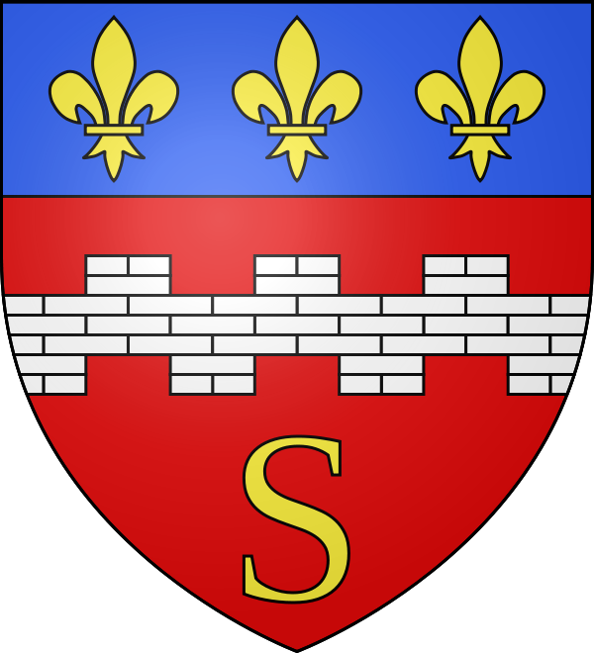

Saumur történelmi műemlékei a San Pedro a templom a város központjában, és a Castle Briacé. Azonban a várost a két folyó, a Loire és a Thouet összefolyásánál épült vár uralja.
1589-ben a protestáns IV. Henrik Franciaország (és Navarra) királya a várat Duplessis-Mornay-nak adta.
1621-ben a Saumur várát katonai laktanyává alakították át, majd két évszázaddal később állami börtönné alakították át.
A város egy tuffeau halmon ül, mely porózus, homokos-sárga szikla, és a Loire legjobb szőlő területeit képezi. A környéken sok mérföldnyi föld alá vágott pince sorakozik, melyeket közvetlenül ebbe a puha kőzetbe vájtak, amelyeknek jellemzője a hideg, hőmérséklet-moderált környezet, mely tökéletes tárolást biztosít az itteni tradicionális boroknak.

Strasburg város Franciaország keleti határán, ahol az Ill-folyó a Rajnába torkollik. Az Elzászi régió és Bas-Rhin megye székhelye. Itt található az Európai Parlament, az Európa Tanács és az Emberi Jogok Európai Bírósága. Franciaország kulturális és történelmi városa címet viseli.

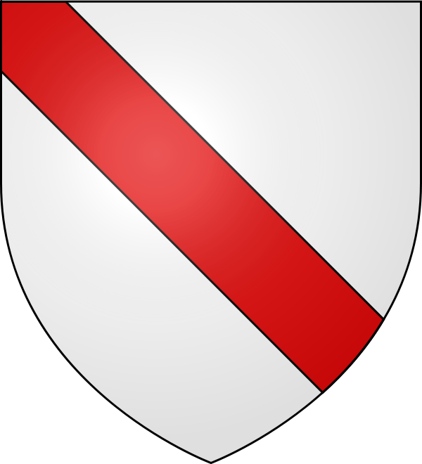

A reformáció már 1518-ban ideérkezett. 1524-ben már templomot is építettek az evangélikusok. 1572-ben V. Károly király harcot indított a protestánsok ellen.
1618-ban, a harmincéves háború kezdetén a város a Német-római Birodalom része, de 1638-ban már Franciaországé lett.
1789-ben, a francia forradalom kezdetén a város lakosság 60 000 fő körül mozgott. A polgármestert elűzték.
1792-ben, a Claude Joseph Rouget de Lisle órásmester által, a katonáknak itt írt dal Marseillaise néven a francia himnusz lett.

Genf a második legnagyobb lélekszámú város Svájcban (Zürich után), Genf kanton fővárosa.
A város 182 ezres lakosságának 44%-a külföldi (2002).
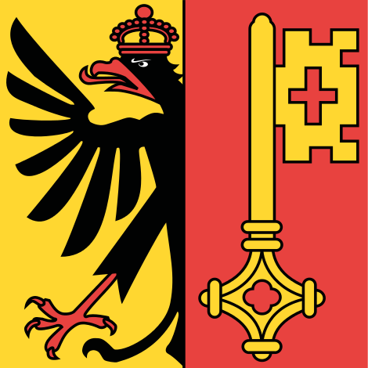
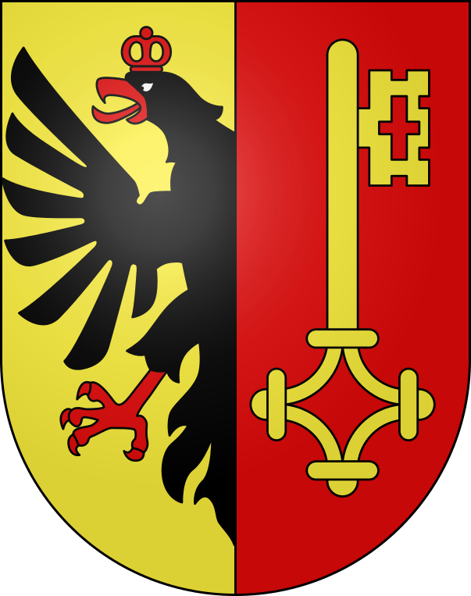

Kálvin János 1536-ban érkezett először a városba, ekkor kiáltották ki a város függetlenségét. Kálvinnak időlegesen távoznia kellett, ám visszatérése után Genf a kálvinizmus központja lett.
A várost egy ideig a „protestáns Róma”-ként emlegették. Kálvin 1559-ben alapította meg akadémiáját.
A jakobinus diktatúra Genfre is átterjedt, a város 1798-tól 1814-ig Franciaországhoz tartozott. A bécsi kongresszus idején csatlakozott a Svájci Államszövetséghez.

Orange település Franciaországban, Vaucluse megyében. Lakosainak száma 28 948 fő. Orange Piolenc, Châteauneuf-du-Pape, Caderousse, Jonquières, Camaret-sur-Aigues, Courthézon, Montfaucon, Roquemaure, Sérignan-du-Comtat és Uchaux községekkel határos.
Jelentős szerepet játszott a 16.században a Reformáció terjedésében.
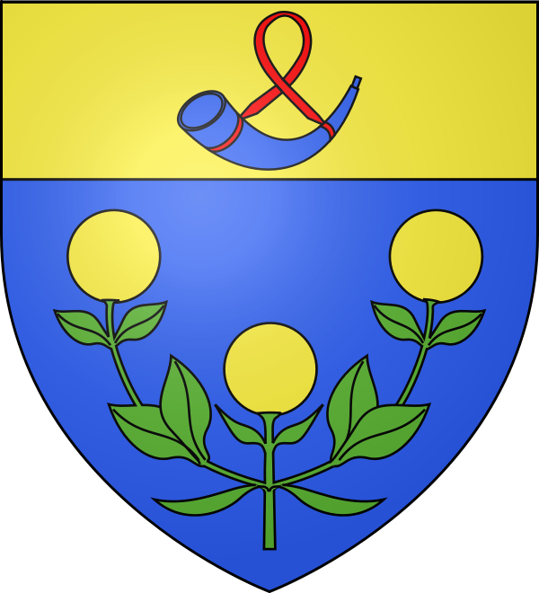
Montpellier nagyváros Franciaországban, Languedoc-Roussillon régió központja, Hérault megyében.
A Földközi-tenger partjának közelében, a Languedoc dombvidékre épült nagyváros fontos gazdasági és tudományos központ, több mint hat évszázados orvostudományi egyeteme világhírű, Rabelais is a diákja volt. A Montpellier-ben folyó orvosi és gyógyszerkutatások országos jelentőségűek. A dombvidéken fekvő város bortermelő vidék központja.
A város légvonalban alig 10 km-re van a tengerparttól. A part előtt keskeny földsáv húzódik végig, e mögött belső tavak alakultak ki. A földnyelven az elmúlt évtizedekben népszerű üdülőtelepek épültek: Palavas-les-Flots, Maguelone, La Grande-Motte, Port-Camargue.
Az újkor kezdetén a város nevezetes kereskedelmi központ volt. Bár a vallásháborúk során a város sokat szenvedett, XIV. Lajos korában ismét felgyorsult a fejlődése, mert tartományi főváros lett.
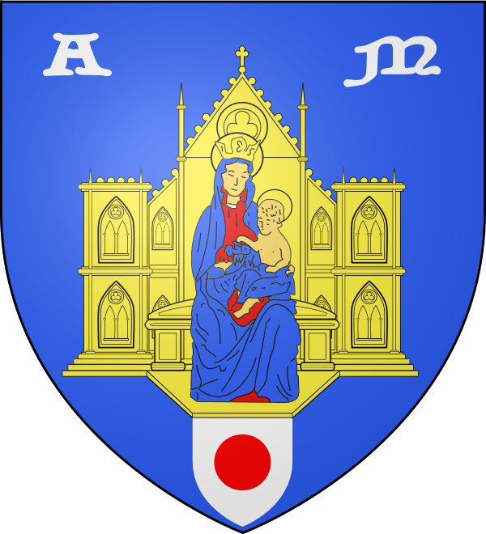

Orthez település Franciaországban, Pyrénées-Atlantiques megyében. Lakosainak száma 10 569 fő. Orthez Balansun, Baigts-de-Béarn, Biron, Bonnut, Castétis, Laà-Mondrans, Lanneplaà, Ozenx-Montestrucq, Saint-Boès, Salles-Mongiscard és Sallespisse községekkel határos.
Nagy jelentősége volt a reformáció elterjedésében ez a település.

